**Совет министров детской организации «Школьная страна»**

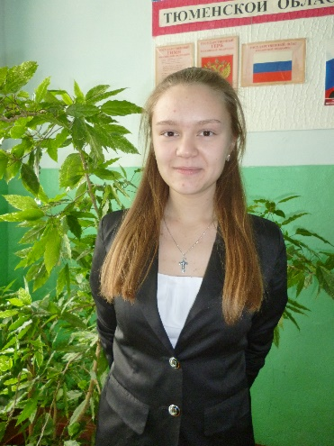

**Гордиенко Ксения (10 класс) – президент детской организации «Школьная страна»**

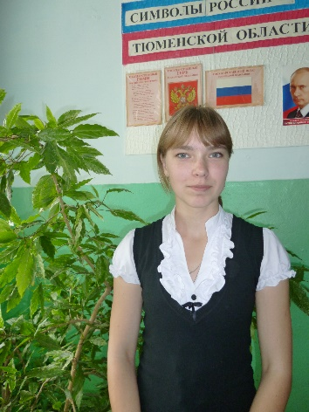

**Распопова Ирина (10 класс) –**

**вице-президент, министерство по**

**связям с общественностью**

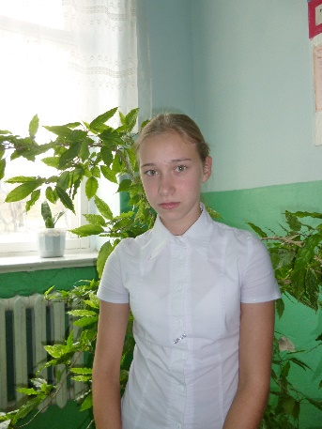

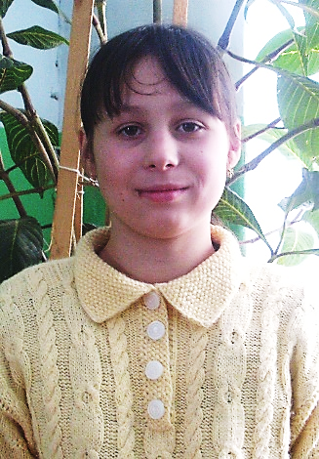**Новичкова Анастасия (10 класс) – министр образования, секретарь**

**Парфенова Елена – министр внутренних дел**

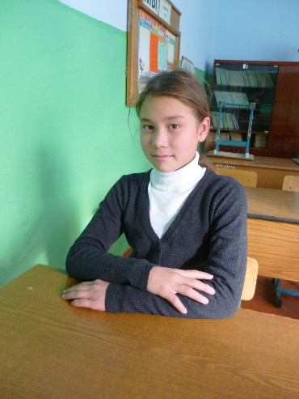

**Тимербаева Диана – министр информации и**

**печати**

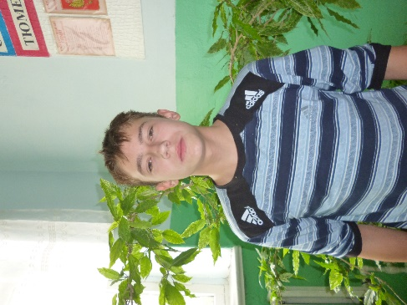

** Табаринцев Антон – министр физкультуры**

**и здоровья**